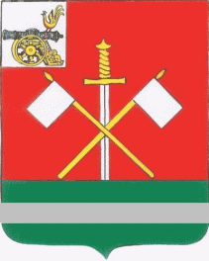
СМОЛЕНСКАЯ ОБЛАСТЬ
МОНАСТЫРЩИНСКИЙ РАЙОННЫЙ СОВЕТ ДЕПУТАТОВ

Р Е Ш Е Н И Е

от 25 апреля 2024 года № 21

Об отмене решения Монастырщинского районного Совета депутатов от 17.04.2024 №16 «Об установлении порядка учета предложений по проекту решения Монастырщинского районного Совета депутатов «О внесении изменений в Устав муниципального образования «Монастырщинский район» Смоленской области», порядка участия граждан в его обсуждении»

В соответствии с Уставом муниципального образования «Монастырщинский район» Смоленской области, Монастырщинский районный Совет депутатов

РЕШИЛ:

1. Отменить решение Монастырщинского районного Совета депутатов от 17.04.2024г. №16 «Об установлении порядка учета предложений по проекту решения Монастырщинского районного Совета депутатов «О внесении изменений в Устав муниципального образования «Монастырщинский район» Смоленской области», порядка участия граждан в его обсуждении».
2. Настоящее решение вступает в силу с момента подписания.

Глава муниципального образования «Монастырщинский район» Смоленской области | Председатель  Монастырщинского районного  Совета депутатов
В.Б. Титов | П.А. Счастливый

